

高爾夫》疫情衝擊台灣選手收入，陳宇茹台巡賽大進補
羅開Golf 頻道2020年3月24日 下午11:31
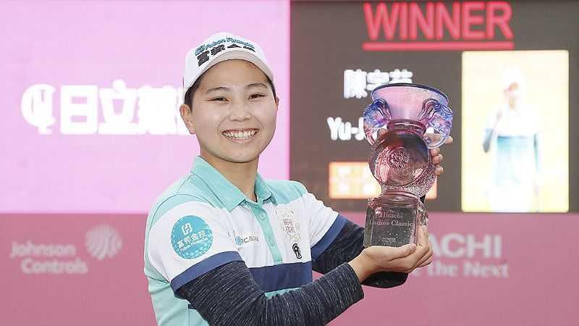
【羅開新聞中心Minsey Weng綜合報導 照片/大會提供/鍾豐榮拍攝】新冠肺炎「2019-nCoV」（2019 Novel coronavirus）疫情強烈衝擊各大巡迴賽，造成賽事延期或取消，也讓官方世界排名決定自三月十六日公佈的第十一週排名起，暫時凍結逐週滾動的積分變化，我國目前有兩位名列百大行列，一位是主打美巡賽的潘政琮，另一位是女子日巡賽的盧曉晴。
靠著去年四月勇奪RBC Heritage（傳承盃），潘政琮取得名人賽資格，五週後更在Charles Schwab Challenge（嘉信挑戰賽）並列第三，當時世界排名一度挺進五十大行列的四十七位，奠定後來入選總統盃的基礎。
然而，潘政琮接下來再也沒有任何前十之作，2019-20年球季開打更陷入低潮，過去六次出賽苦吞五場淘汰，不過世界排名仍力守在百大行列的九十九位，穩居東京奧運的一席之地。
世界排名何時重新啟動呢？如果疫情控制順利的話，美巡賽預計在五月二十一至二十四日的嘉信挑戰賽復工，屆時所有凍結的積分將會開始向前滾動。
美巡賽選手確實是幸福的，開季後週週有比賽，潘政琮共打了五場比賽。反觀亞巡賽僅僅安排了四場比賽，但許多台灣選手都出席了三場，其中升格為種子的王偉倫在連二淘汰後，終於在Bandar Malaysia Open（馬來西亞公開賽）並列三十八，世界排名暫居四百零五，所有台灣選手名列第二。
相較之下，女子選手的處境更加艱難了，女子日巡賽至今未開一球，還好盧曉晴季初回台參加日立慈善盃。姚宣榆亦然，目前名列二百三十二，不過兩位旅日選手的下一場比賽遙遙無期。至於今年重返日巡賽的蔡佩穎，先前打了三場澳洲賽事，並在LPGA認證的ISPS Handa Vic Open（維多利亞公開賽）並列十一，世界排名小升了十五席，暫居二百二十四。
旅美一姐徐薇淩打了前四場LPGA中的三站賽事，成績並不理想，排名從開季的九十六退至一百零七，而今年只剩半卡的錢珮芸則補進兩場比賽，分別為並列二十六和並列五十五，目前獎金榜名列八十二，有利於在重新排列後獲得更優先的排序，另外世界排名二百一十五。
女子台巡賽同樣受到衝擊，原本安排在三月十二至十五日進行，和女子韓巡賽共站的台灣女子公開賽取消，陳宇茹錯失在主場賺取兩邊積分的機會，所幸開季勇奪日立慈善盃，一役大賺新台幣二百五十萬元，反倒成為今年截至目前為止獎金收入最高的台灣選手，陳宇茹世界排名一百八十二。

